简介

框架简介
软件的数据编辑方便;增加可以一次增加多个，修改是通过选中数据后鼠标右键打开编辑窗口进行修改，删除通过选中数据后鼠标右键直接进行删除；
IO信号和轴的监控及操作自动生成，可以全部显示，也可以只显示某一个组数据；
工作参数数据在参数编辑控件一键添加，不用添加代码，就可以直接用；
流程编写便携，输入信号获取，输出信号设置，轴运动等都可以一行代码完成。如图：
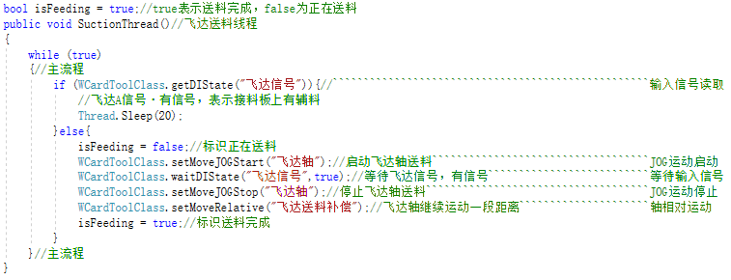

模块预览
参数管理：
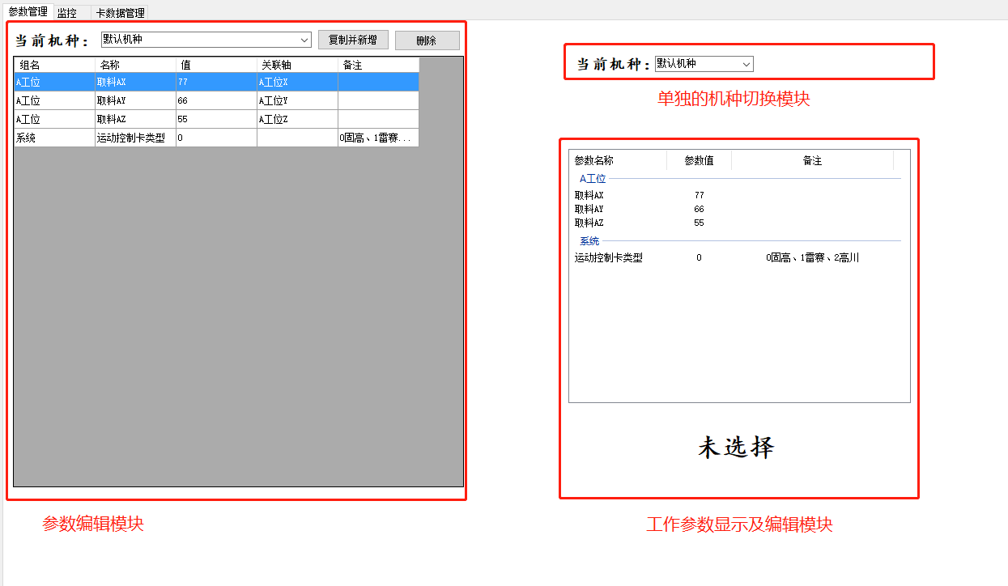
监控：
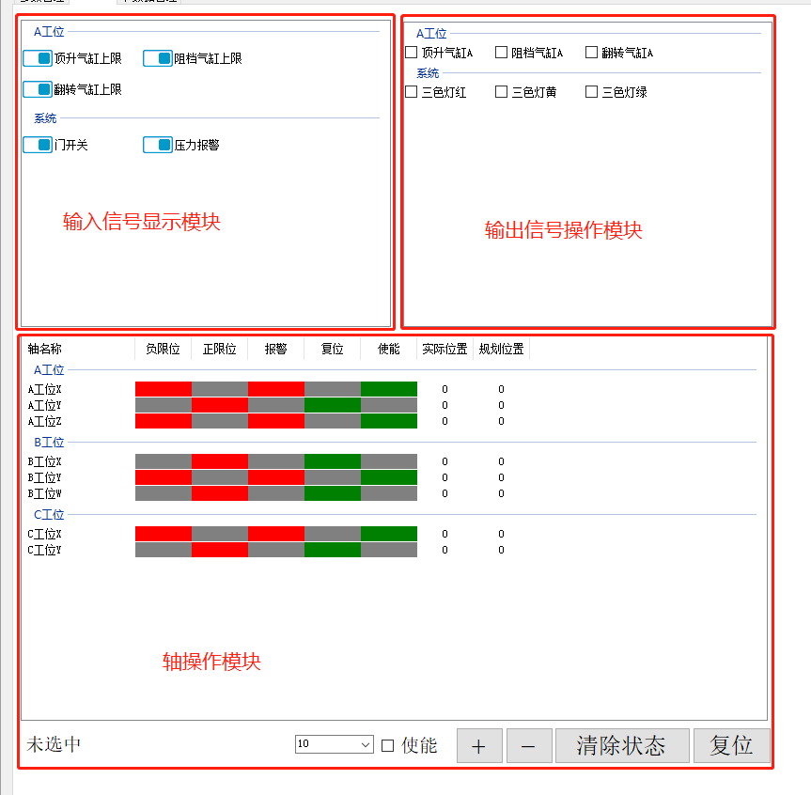
卡数据管理：
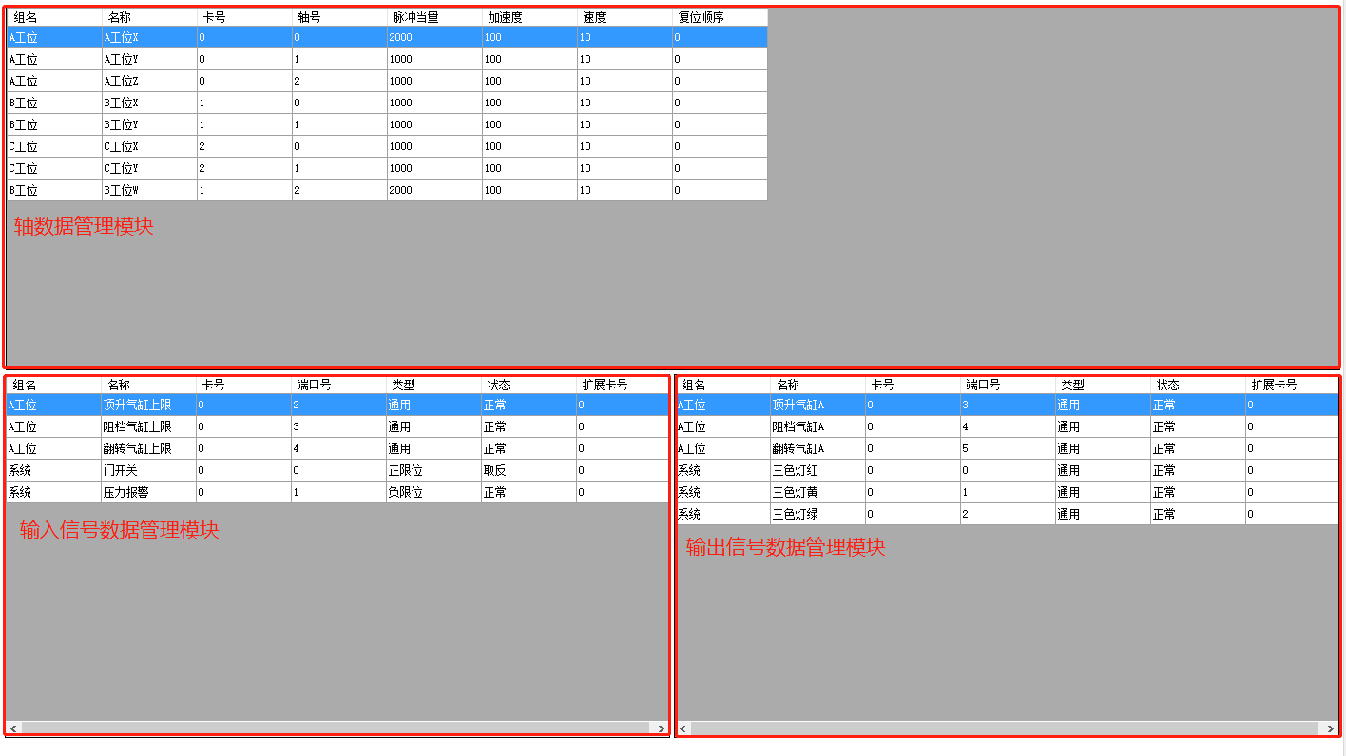

使用说明

数据的添加

轴数据编辑
增加：
- 在轴数据列表上右键，在弹出的菜单点击“增加”，如图：
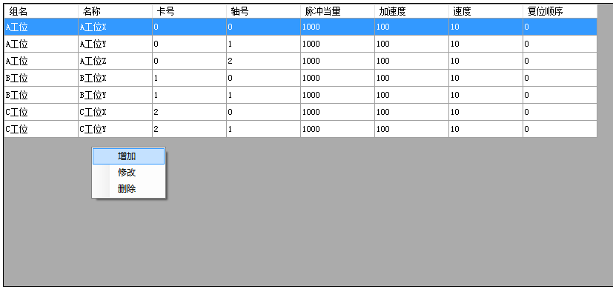
- 在弹出的“轴数据添加”页面填写好要添加的数据，点击“确定”按钮就添加完成，如图：
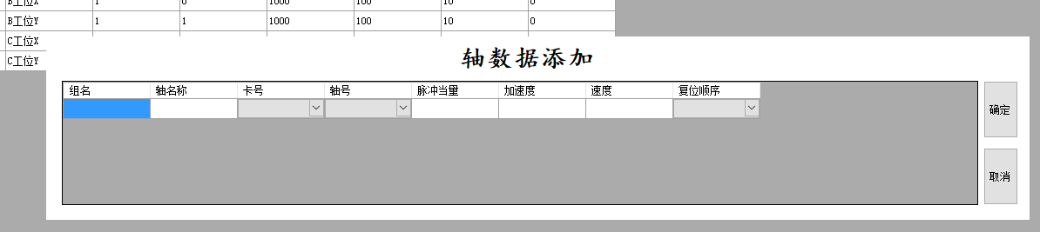
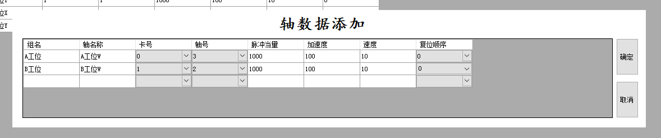
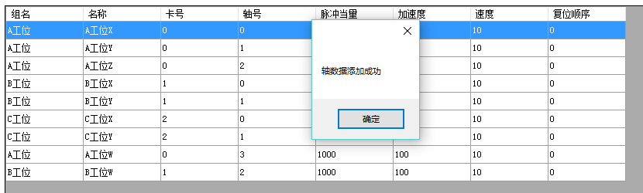
修改：
- 选中一行数据右键，在弹出的菜单点击“修改”，如图：
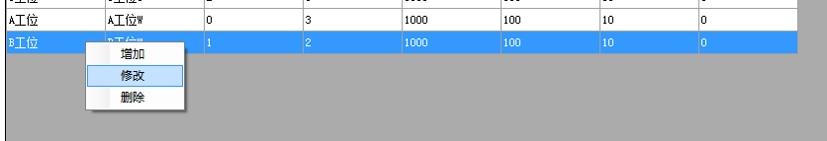
- 在弹出的“轴数据修改”页面更改数据，修改好后点击“确定”按钮就更改完成，如图：
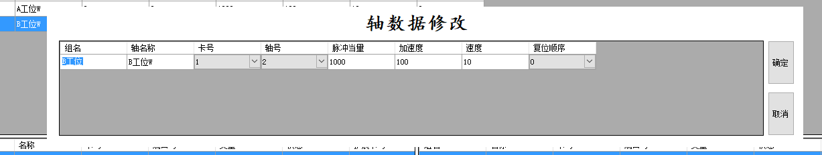
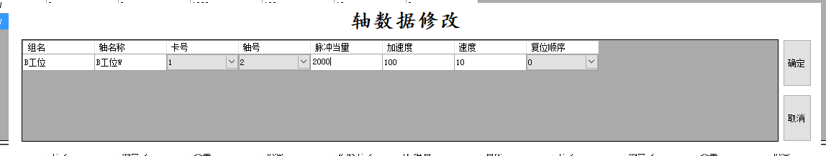
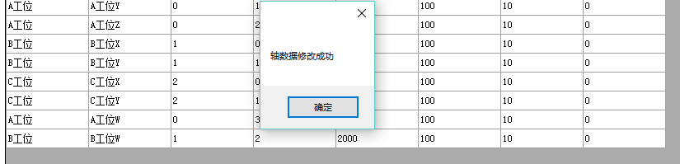
删除：选中一行数据右键，在弹出的菜单点击“删除”就能删除当前选中轴数据，如图：
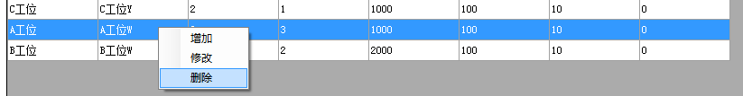
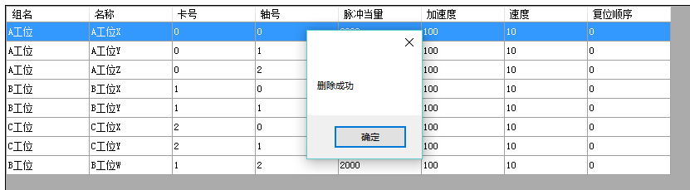

输入信号数据编辑
增加、修改和删除，同轴数据编辑。

输出信号数据编辑
增加、修改和删除，同轴数据编辑。

参数数据编辑
机种数据
机种数据复制并新增：在参数页面点击“复制并新增”按钮，在打开的“复制并新增机种”的页面填写好新机种名字后确定，就完成机种数据复制并新增，如图：
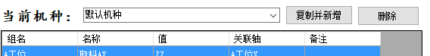
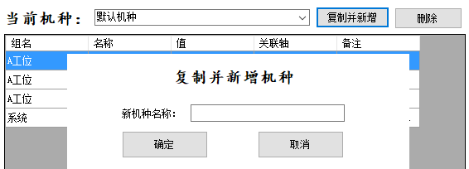
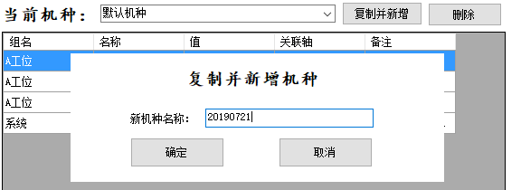
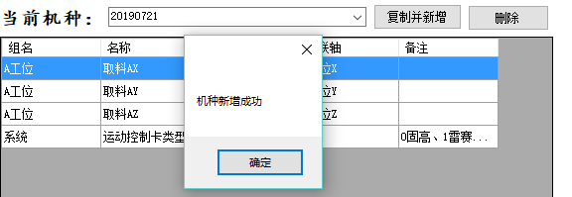
机种数据删除：在参数页面点击“删除”按钮，就会删除当前选中的机种，如图：
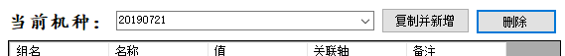
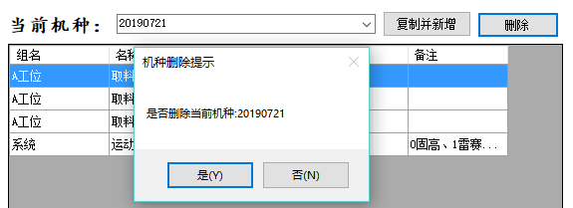
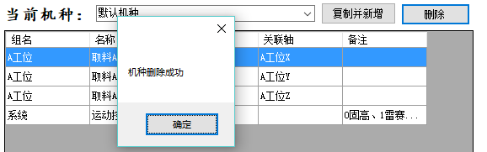
设备参数编辑
增加、修改和删除，同轴数据编辑。

数据的显示
轴操作及显示
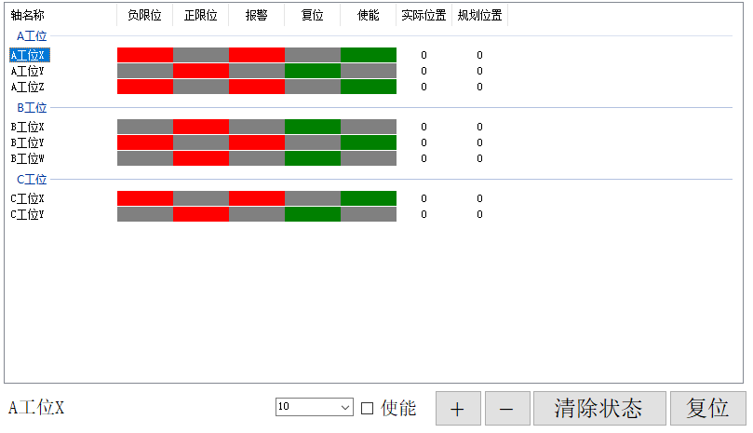
输入信号显示
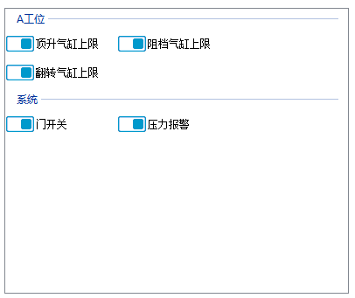
输出信号操作
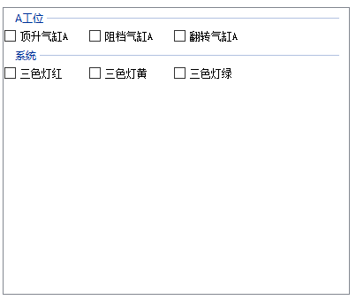
参数显示及编辑
参数显示：
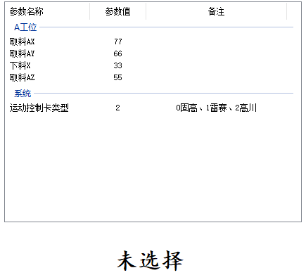
无关联轴的参数修改
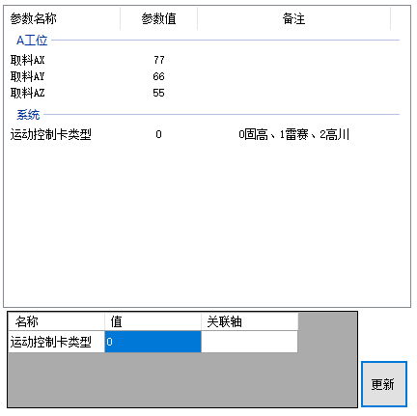
有关联轴的参数修改
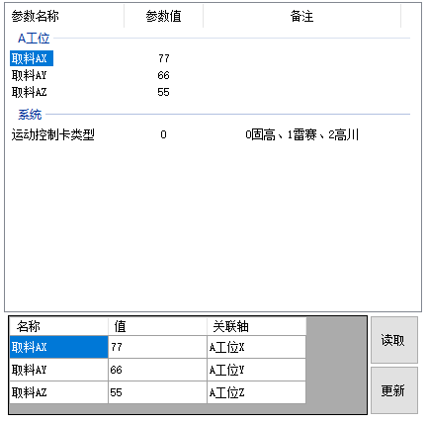

单独机种的变更
只是机种变更
包含机种编辑的变更（复制并新增及删除操作同参数数据编辑的机种数据）

